**Alpaca Baby Care introduceert 100% natuurlijke babyverzorging**

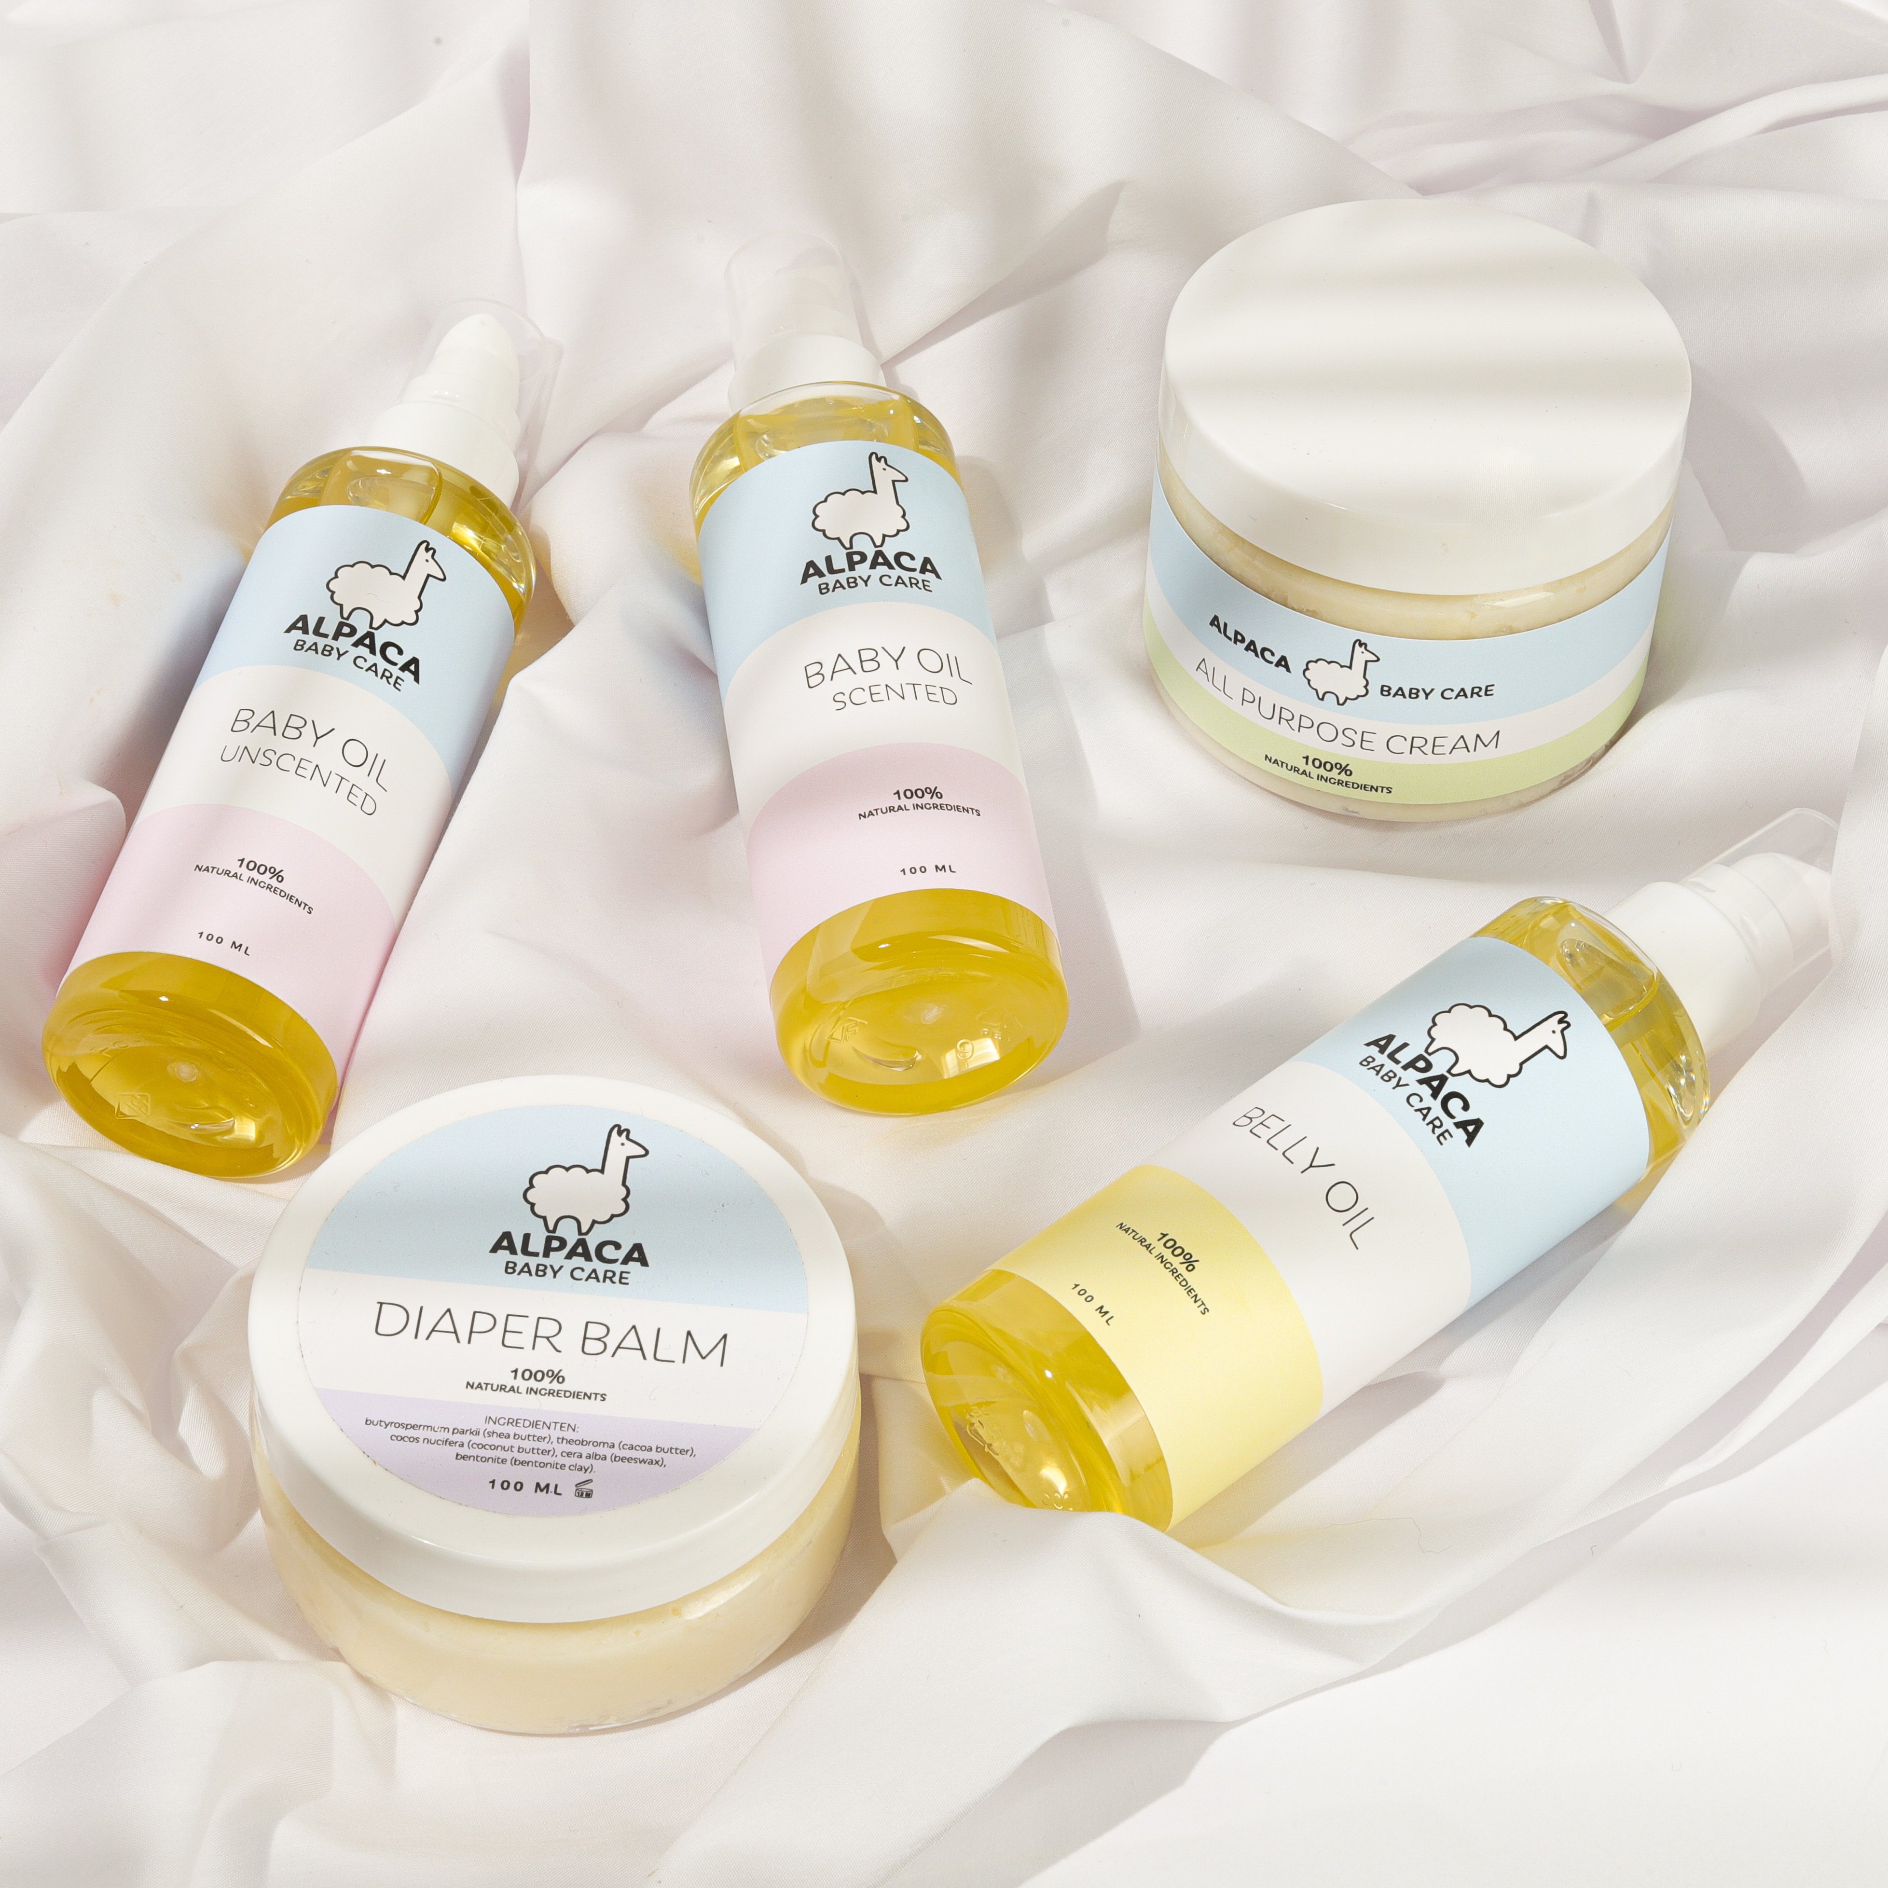

Een nieuwe standaard in babyverzorging: Alpaca Baby Care lanceert een lijn met 100% natuurlijke verzorgingsproducten, speciaal ontworpen voor mama’s en hun kostbare kleintjes. Op basis van puur natuurlijke ingrediënten wil het bedrijf de zorg voor baby’s naar een hoger niveau tillen, zonder concessies te doen aan kwaliteit en veiligheid.

De producten van Alpaca Baby Care onderscheiden zich door hun samenstelling, waarbij alleen de zuiverste en meest natuurlijke ingrediënten worden gebruikt. Deze unieke benadering komt voort uit een diep geloof in de kracht van de natuur, wat resulteert in verzorgingsproducten die zowel effectief als veilig zijn voor de gevoelige huid van baby’s en hun moeders.

Boris Scheffer, woordvoerder van Alpaca Baby Care, vertelt: "Wij zijn er trots op om als eerste in Nederland 100% natuurlijke verzorgingsproducten voor moeders en baby’s te introduceren. Elk product is zorgvuldig samengesteld om de hoogste kwaliteit en veiligheid te garanderen. Onze missie is om gezinnen de rust en zekerheid te bieden dat ze alleen het beste gebruiken voor hun kleintjes.”

De markt voor babyverzorging is de afgelopen jaren aanzienlijk veranderd, waarbij ouders steeds bewuster kiezen voor natuurlijke en duurzame producten. Alpaca Baby Care speelt in op deze ontwikkeling door een volledig assortiment aan te bieden dat tegemoetkomt aan de groeiende vraag naar puurheid en transparantie in de producten die dagelijks worden gebruikt.

Met de lancering van deze nieuwe lijn zet Alpaca Baby Care een belangrijke stap om de norm in de industrie te veranderen. De collectie bevat verschillende essentials variërend van zachte babyolie tot voedende lichaamscrèmes en mild reinigende badproducten. Elk product is ontworpen met hetzelfde zorgvuldige oog voor detail en toewijding aan natuurlijke ingrediënten.

De gehele nieuwe collectie is online en in geselecteerde winkels te vinden. Alpaca Baby Care blijft zich inzetten om de puurheid en kwaliteit van hun producten te waarborgen, terwijl ze de weg banen voor een gezondere toekomst voor zowel moeders als hun baby's.

**Over: Alpaca Baby Care**

Ons verhaal begon jaren geleden met een persoonlijke missie om écht natuurlijke verzorgingsproducten te ontwikkelen. In eerste instantie voor onszelf, maar later ook voor onze kinderen. Wij kozen er bewust voor om alleen pure, natuurlijke ingrediënten te gebruiken, en dat werd opgemerkt! Eerst door vrienden en familie, later door velen die op zoek waren naar 100% natuurlijke verzorgingsproducten. De vraag naar onze oliën en crèmes groeide, men wilde meer. En zo besloten wij om ons eigen bedrijf te beginnen, gebaseerd op onze passie en waarden, voor onze huidige en de volgende generatie.

**Newsroom**

Bekijk het volledige persbericht inclusief meer foto's en video's in onze Newsroom.

[Bekijk het volledige persbericht](https://alpaca-baby-care.presscloud.ai/pers/alpaca-baby-care-introduceert-100-natuurlijke-babyverzorging)

[Bekijk alle voorgaande persberichten](https://alpaca-baby-care.presscloud.ai)

**Contact informatie**

Naam: Boris Scheffer

E-mail: support@alpacababycare.com

Telefoon: 085-8000267